ĐÀNG THÁNH GIÁ
CHỦ ĐỀ: “ĐỒNG HÀNH VỚI NGƯỜI TRẺ TRONG ĐỜI SỐNG GIA ĐÌNH”
Tu sĩ: Jos. Vinc. Ngọc Biển, S.S.P.
Chủ sự: Nhân danh Cha và Con và Thánh Thần.
Cộng đoàn: Amen.
HÁT MỘT BÀI VỀ CHÚA THÁNH THẦN
Lời khai mạc:
Kính thưa Cộng đoàn,
Đồng hành với người trẻ trong đời sống gia đình là chủ đề năm mục vụ 2021 của Giáo Hội Việt Nam. Qua chủ đề trên, Giáo Hội Việt Nam thể hiện sự quan tâm và giúp đỡ cách đặc biệt đối với các bạn trẻ trong đời sống gia đình để họ vượt qua những khó khăn, ngõ hầu có một đức tin mạnh mẽ nhờ được bén rễ sâu nơi Lời Chúa như hai môn đệ trên đường Emmau. Đồng thời, giúp họ kiến tạo cho mình một tương lai tốt đẹp và một gia đình tốt lành trong mối hiệp thông sâu xa với Thiên Chúa và sống chan hòa bác ái với nhau.
Để có được những điều tốt đẹp ấy, không có một con đường nào có thể dẫn họ đến nguồn cội hạnh phúc cho bằng con đường thương xót có tên là Giêsu, bởi chính Ngài đã nói: “Thầy là Đường, là sự thật và là sự sống; không ai đến được với Cha mà không qua Thầy”.
Con đường ấy được tô đậm và tỏ lộ rõ nét qua các Chặng Đàng Thánh Giá mà chúng ta sắp suy niệm giờ đây.
Ước mong chúng ta cảm nghiệm được lòng xót thương của Thiên Chúa dành cho mỗi người chúng ta qua Chúa Giêsu Kitô trên đường thương khó này.
Trong tâm tình ấy, giờ đây chúng ta, cùng với Mẹ Maria, hãy lên đường bước theo Chúa Giêsu.

CHẶNG THỨ NHẤT
QUAN PHILATÔ LUẬN GIẾT ĐỨC CHÚA GIÊSU
Ý cầu nguyện: Cầu cho công lý và sự thật
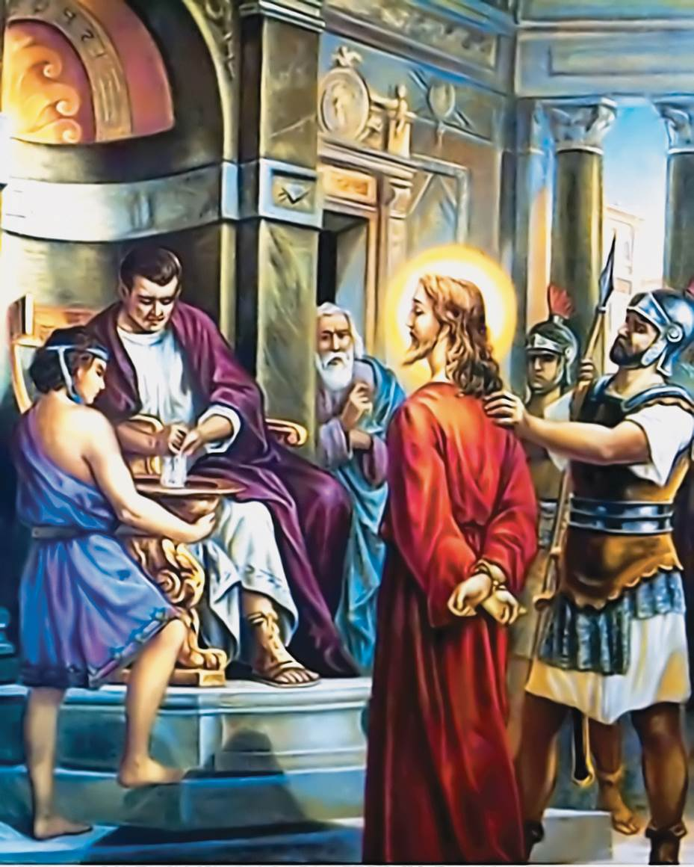
Lĩnh xướng: Lạy Chúa Kitô, chúng con thờ lạy và ngợi khen Chúa.
Cộng đoàn: Vì Chúa đã dùng Thánh Giá mà cứu chuộc loài người.
LỜI CHÚA: (Chủ sự)
Tin Mừng Chúa Giêsu theo thánh Gioan,
Hôm ấy là ngày áp lễ Vượt Qua, vào khoảng mười hai giờ trưa. Ông Philatô nói với người Do Thái: “Ðây là vua các người!” Họ liền la lớn: “Ðem đi! Ðem nó đi! Ðóng đinh nó vào thập giá!” Ông Philatô nói với họ: “Chẳng lẽ ta lại đóng đinh vua các người sao?” Các thượng tế đáp: “Chúng tôi không có vua nào cả, ngoài Xêda”. Bấy giờ ông Philatô trao Ðức Giêsu cho họ đóng đinh vào thập giá. (Ga 19, 14-16).
Suy Niệm: (Xướng viên)
Làm chứng và đứng về phía sự thật, đó là lựa chọn của Chúa Giêsu. Vì thế, Ngài đã bị kết án oan sai để đồng hành với những người nghèo khổ, bị áp bức, bất công.
Cuộc kết án của Chúa Giêsu có sự can dự của một vị quan tòa hèn nhát, ham sống sợ chết mà nhắm mắt bẻ cong cán cân công lý nhằm kết án Chúa Giêsu – Vị Chứng Nhân cho chân lý.
Trong đời sống thường nhật, rất nhiều người chỉ vì miếng cơm, manh áo, đặc biệt là các bạn trẻ, họ chạy đua kiếm tiền mà bất chấp lương tri. Họ có thể đánh đổi lương tâm bằng lương tháng, công lý bằng sự bất công và họ sẵn sàng cổ súy cho sự ác lên ngôi, khiến biết bao nhiêu người vô tội bị rơi vào cảnh bần cùng khổ đau.
Lạy Chúa Giêsu, xin cho chúng con biết đi trên con đường chân lý của Chúa, để dù có những điều lợi bất chính hứa hẹn, chào mời, chúng con cũng can đảm khước từ. Xin cho chúng con luôn đứng về phía người nghèo, người kém may mắn, bị loại ra bên lề, để nâng đỡ và đồng hành với họ. Amen.

Lĩnh xướng: Lạy Chúa, xin thương xót chúng con.
Cộng đoàn: Xin thương xót chúng con.
Lĩnh xướng: Lạy Chúa, xin thương linh hồn các giáo hữu.
Cộng đoàn: Và cho họ được lên Thiên Đàng.
Hát: GIỌT LỆ THỐNG HỐI (Chuyển Thánh Giá)
ĐK. Lạy Chúa đoái thương nghe tiếng con nguyện cầu, con hết lòng ăn năn. Con sấp mình, con xin hết lòng kêu van. Xin Chúa giúp con đau đớn vì tội lỗi. Con quyết lòng tự hối theo đường Chúa đi mà thôi.
1. Ơ linh hồn xấu xa phạm tội nhiều. Chúa khoan dung chờ đợi mến yêu. Hãy thật lòng ăn năn chừa chớ liều. Gục đầu yên tựa bên lòng Chúa.
CHẶNG THỨ HAI
ĐỨC CHÚA GIÊSU VÁC THÁNH GIÁ
Ý cầu nguyện: Cầu nguyện cho mọi người biết sống có trách nhiệm với nhau
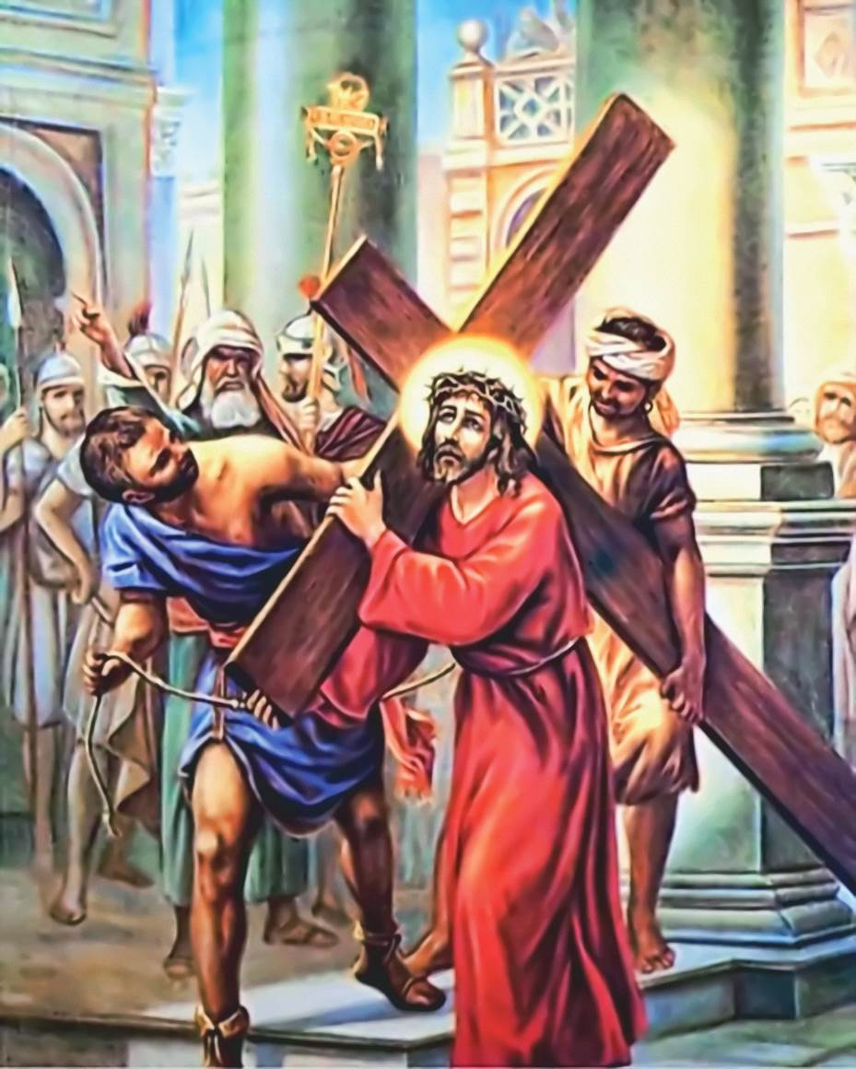
Lĩnh xướng: Lạy Chúa Kitô, chúng con thờ lạy và ngợi khen Chúa.
Cộng đoàn: Vì Chúa đã dùng Thánh Giá mà cứu chuộc loài người.

LỜI CHÚA: (Chủ sự)
Tin Mừng Chúa Giêsu theo thánh Gioan,
“Bấy giờ ông Philatô trao Ðức Giêsu cho họ đóng đinh vào thập giá. Vậy họ điệu Ðức Giêsu đi. Chính Người vác lấy thập giá đi ra, đến nơi gọi là Cái Sọ, tiếng Hípri là Gôngôtha”. (Ga 19, 16-17).
Suy Niệm: (Xướng viên)
Con người thường thích bày ra những hình phạt ác ôn nhằm làm khổ nhau để thỏa mãn một ý định độc ác nào đó.
Thập giá mà Chúa Giêsu vác trên vai là một loại hình khổ ghê rợn mà những nhà lãnh đạo tôn giáo thời bấy giờ thông qua quan tòa Philatô bắt Chúa Giêsu phải vác đến nơi hành hình.
Nhưng dưới cái nhìn của mầu nhiệm cứu chuộc, Con Thiên Chúa đã sẵn sàng đón nhận khổ giá ấy như một lựa chọn khôn ngoan mà thánh ý Chúa Cha đã định để cứu chuộc nhân loại.
Chúng ta cùng cầu nguyện cho các gia đình trẻ hiện nay biết “gánh nhau trong đời” để sống một cuộc đời có trách nhiệm và liên đới, ngõ hầu đời sống của gia đình phải là “nơi tha thứ, chốn an vui”.
Lạy Chúa Giêsu, trong cuộc sống của các gia đình trẻ hiện nay, nhiều gia đình rơi vào ngõ cụt không lối thoát do hệ quả của việc sống vô trách nhiệm nơi những người chồng hay người vợ, khiến bầu khí gia đình trở nên nặng nề, ngột ngạt. Xin cho mỗi người trong các gia đình biết đón nhận thập giá đời mình và sẵn sàng vác thập giá cho nhau với niềm tin vào sự đồng hành của Chúa. Khi đó thập giá trở thành Thánh Giá giúp chúng con nên chứng nhân của tình yêu Chúa ngay trong lòng xã hội. Amen.
Lĩnh xướng: Lạy Chúa, xin thương xót chúng con.
Cộng đoàn: Xin thương xót chúng con.
Lĩnh xướng: Lạy Chúa, xin thương linh hồn các giáo hữu.
Cộng đoàn: Và cho họ được lên Thiên Đàng.
Hát: CON ĐƯỜNG CHÚA ĐÃ ĐI QUA (Chuyển Thánh Giá)
Lạy Chúa, mũi đồng nào đâm thấu con tim, đinh nhọn nào còn loang máu đào, tủi nhục nào còn vương trên mắt. Lạy Chúa, những bước nào gục ngã đau thương, bao roi đòn hằn vết thê lương. Đường tình đó Ngài dành cho con.
ĐK: Lạy Chúa, xin cho con bước đi theo Ngài, xin cho con cùng vác với Ngài thập giá trên đường đời con đi. Lạy Chúa, xin cho con đóng đinh với Ngài, xin cho con cùng chết với Ngài, để được sống với Ngài vinh quang.

CHẶNG THỨ BA
ĐỨC CHÚA GIÊSU NGÃ XUỐNG ĐẤT LẦN THỨ NHẤT
Ý cầu nguyện: Cầu nguyện cho người trẻ biết vượt qua thử thách
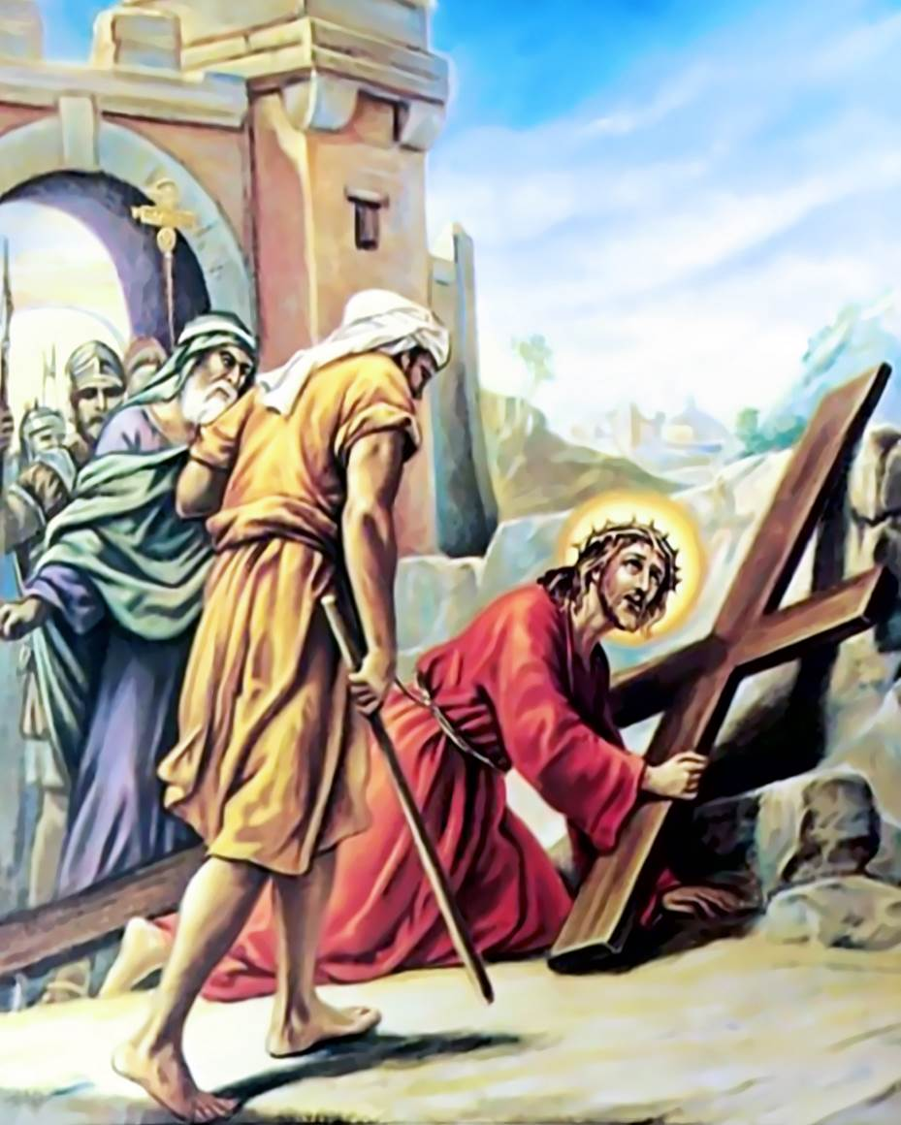
Lĩnh xướng: Lạy Chúa Kitô, chúng con thờ lạy và ngợi khen Chúa.
Cộng đoàn: Vì Chúa đã dùng Thánh Giá mà cứu chuộc loài người.
LỜI CHÚA: (Chủ sự)
Lời Chúa trong sách tiên tri Isaia,
“Sự thật, chính người đã mang lấy những bệnh tật của chúng ta, đã gánh chịu những đau khổ của chúng ta, còn chúng ta, chúng ta lại tưởng người bị phạt, bị Thiên Chúa giáng hoạ, phải nhục nhã ê chề”. (Is 53,4).
Suy niệm: (Xướng viên)
Đau khổ của Chúa Giêsu phải chịu không hẳn do sự tàn ác nơi đám lính giáng xuống trên thân xác của Ngài. Nhưng nỗi thống khổ nơi tâm hồn của Chúa Giêsu do sự vô ơn, bất trung mà những người thân tín và những kẻ thụ ơn Ngài cũng như tội lỗi của nhân loại còn làm cho Ngài đau đớn hơn gấp bội, khiến Ngài ngã xuống đất lần thứ nhất.
Ngày nay, có những gia đình trẻ buông xuôi trước đau khổ để mặc cho dòng đời đưa đẩy cách vô định hướng. Đây là cách lựa chọn đáng buồn, bởi lẽ họ không hiểu rằng: hạnh phúc chỉ có thể có được khi nó được lớn lên ngay trong thử thách, hy sinh.
Lạy Chúa Giêsu, chính Chúa đã chọn con đường khổ giá để cứu chuộc nhân loại. Xin cho mỗi người chúng con, nhất là các gia đình trẻ, biết noi gương Chúa, sẵn sàng đứng dậy sau khi ngã quỵ. Xin cũng cho chúng con hiểu rằng trong mọi biến cố khổ đau của kiếp người, Chúa luôn có đó để đồng hành và ban ơn trợ lực, nhằm giúp chúng con đủ sức mạnh đứng lên đi tiếp. Amen.
Lĩnh xướng: Lạy Chúa, xin thương xót chúng con.
Cộng đoàn: Xin thương xót chúng con.
Lĩnh xướng: Lạy Chúa, xin thương linh hồn các giáo hữu.
Cộng đoàn: Và cho họ được lên Thiên Đàng.
Hát: CHÚA NHÂN TỪ (Chuyển Thánh Giá)
ĐK: Chúa nhân từ xin lắng nghe linh hồn con tha thiết. Ăn năn kêu van lạy Chúa xin dủ thương. Ban xuống niềm tin ấp ủ cho tâm hồn.
1. Lạy Chúa, xin thương con theo lượng từ bi Chúa. Chúa ơi xin xóa tội con theo lòng lân tuất vô bờ.
CHẶNG THỨ TƯ
ĐỨC MẸ GẶP ĐỨC CHÚA GIÊSU VÁC THÁNH GIÁ
Ý cầu nguyện: Cầu cho các bà mẹ biết nêu gương sáng và quan tâm giáo dục con cái
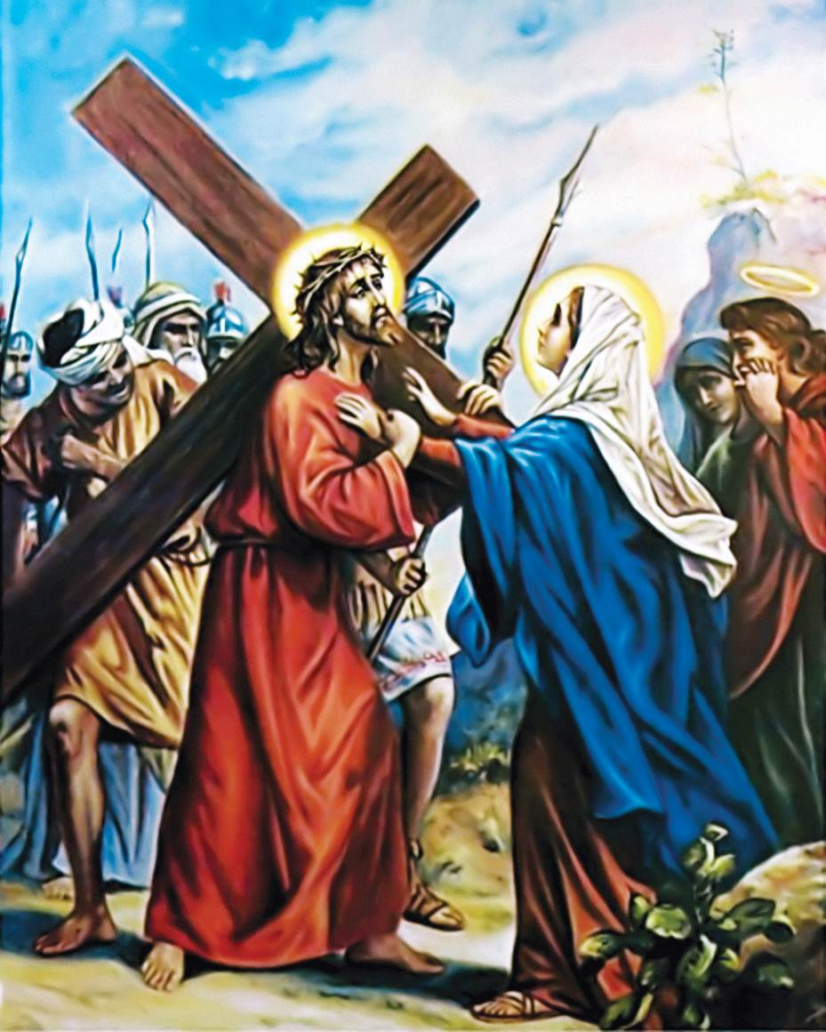
Lĩnh xướng: Lạy Chúa Kitô, chúng con thờ lạy và ngợi khen Chúa.
Cộng đoàn: Vì Chúa đã dùng Thánh Giá mà cứu chuộc loài người.
LỜI CHÚA: (Chủ sự)
Tin Mừng Chúa Giêsu theo thánh Luca,
Ông Simêon chúc phúc cho hai ông bà, và nói với bà Maria, mẹ của Hài Nhi: “Thiên Chúa đã đặt cháu bé này làm duyên cớ cho nhiều người Ítraen phải vấp ngã hay được chỗi dậy. Cháu còn là dấu hiệu bị người đời chống báng. Còn chính bà, thì một lưỡi gươm sẽ đâm thâu tâm hồn bà, ngõ hầu những ý nghĩ từ thâm tâm nhiều người phải lộ ra”. (Lc 2,34-35).
Suy niệm: (Xướng viên)
Lời của cụ già Simêon tiên báo về Mẹ Maira: “Một lưỡi gươm sẽ đâm thâu tâm hồn Bà”, giờ này được ứng nghiệm tỏ tường.
Thật vậy, còn gì đau đớn thay khi Đức Mẹ chứng kiến hình ảnh Con mình bê bết máu không còn hình tượng của một con người bình thường. Nỗi đau đớn ấy còn được tô đậm hơn khi những lời sỉ nhục mà đoàn người đã từng được Con mình cứu chữa, nay lại không tiếc xót để buông ra những lời đắng cay thóa mạ chính vị cứu tinh của họ!
Nhưng Mẹ đã can đảm vững bước trong âm thầm để dõi theo Chúa Giêsu cách trung thành. Sự hiện diện của Mẹ Maria đã thêm động lực cho Chúa Giêsu can đảm đi đến cùng con đường xót thương nhân loại.
Trong giáo xứ và xã hội hôm nay, rất nhiều bà mẹ nơi các gia đình phải chứng kiến và bất lực trước cảnh đau thương của những người con khi chúng bệnh tật mà vô phương cứu chữa. Lại có những bà mẹ khổ tâm khi có những đứa con lêu lổng và đua đòi sống trong trụy lạc. Trước nỗi đau ấy, nhiều bà mẹ đã phải nát tan cõi lòng.
Lạy Chúa Giêsu, xin ban cho các bà mẹ trong các gia đình, biết noi gương Mẹ Maria, luôn đồng hành với con cái trong việc nêu gương sáng trong việc giáo dục con cái, tận tụy hy sinh cho chúng để chúng được đỡ nâng và sống đúng phẩm chất của một kitô hữu chân chính. Amen.
Lĩnh xướng: Lạy Chúa, xin thương xót chúng con.
Cộng đoàn: Xin thương xót chúng con.
Lĩnh xướng: Lạy Chúa, xin thương linh hồn các giáo hữu.
Cộng đoàn: Và cho họ được lên Thiên Đàng.
Hát: XIN VÂNG (Chuyển Thánh Giá)
Mẹ ơi! Ðời con dõi bước theo Mẹ, lòng con quyết noi gương Mẹ, xin Mẹ dạy con hai tiếng xin vâng. Mẹ ơi! Ðường đi trăm ngàn nguy khó, hiểm nguy dâng tràn đây đó. Xin Mẹ dạy con hai tiếng xin vâng.
ÐK: Xin vâng. Mẹ dạy con hai tiếng xin vâng. Hôm qua hôm nay và ngày mai xin vâng, Mẹ dạy con hai tiếng xin vâng. Hôm nay tương lai và suốt đời.

CHẶNG THỨ NĂM
ÔNG SIMON VÁC THÁNH GIÁ ĐỠ ĐỨC CHÚA GIÊSU
Ý cầu nguyện: Xin cho các gia trưởng biết sống có trách nhiệm
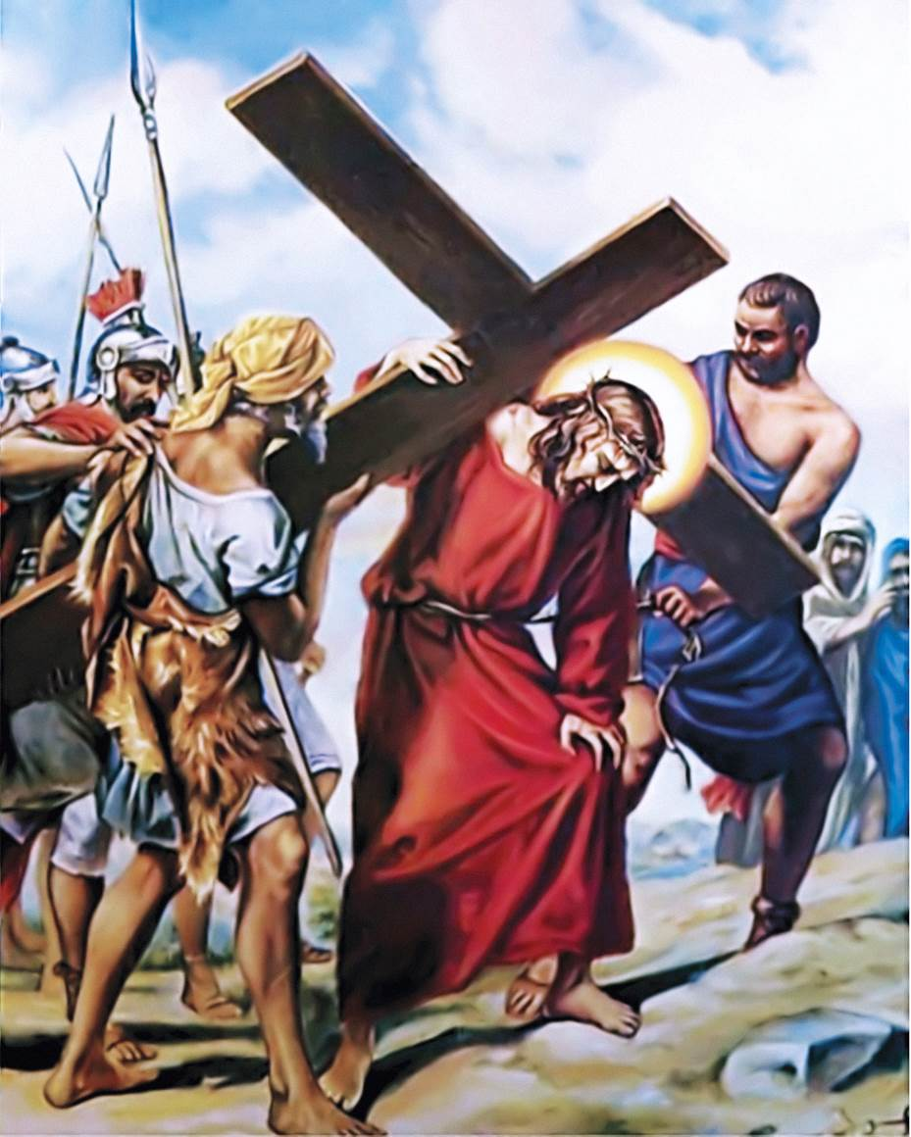
Lĩnh xướng: Lạy Chúa Kitô, chúng con thờ lạy và ngợi khen Chúa.
Cộng đoàn: Vì Chúa đã dùng Thánh Giá mà cứu chuộc loài người.
LỜI CHÚA: (Chủ sự)
Tin Mừng Chúa Giêsu theo thánh Máccô,
Lúc ấy, có một người từ miền quê lên, đi ngang qua đó, tên là Simon, gốc Kyrênê. Ông là thân phụ hai ông Alêxanđê và Ruphô. Chúng bắt ông vác thập giá đỡ Ðức Giêsu. (Mc 15, 21-22).
Suy niệm: (Xướng viên)
Khi nhập thể và nhập thế xuống trần gian làm người, nơi Chúa Giêsu có thêm bản tính loài người. Vì thế, sức nặng của cây thập giá cùng những đau đớn do vết thương quá nặng, khiến bản tính người nơi Chúa Giêsu suy kiệt và không thể bước tiếp.
Tuy nhiên, lúc bấy giờ, có một người xứ Kyrênê tên là Simon từ quê lên, ông đã bị bọn lính bắt vác thập giá thay Chúa Giêsu. Với lòng quảng đại, ông đã sẵn lòng kề vai vác đỡ để Chúa Giêsu hồi sức, hầu tiếp tục hành trình dâng hiến theo thánh ý Chúa Cha. Ôi một niềm an ủi lớn lao dành cho Người Tôi Tớ Giavê.
Nhìn ra xã hội, ta nhận thấy biết bao nhiêu người ích kỷ không chút thương cảm. Nơi các gia đình, nhiều người cha, người chồng thờ ơ với bổn phận, khiến gia đình vắng đi tiếng cười, nên tinh thần của những người còn lại buồn tẻ khi không tìm được chỗ tựa nương trong cuộc sống.
Lạy Chúa Giêsu, xin cho chúng con có một trái tim biết rung động trước nhu cầu của anh chị em. Xin cho những người cha nơi các gia đình, luôn ý thức trách nhiệm của mình, sẵn sàng hy sinh phục vụ những người được trao phó cho họ chăm nom giữ gìn. Amen.
Lĩnh xướng: Lạy Chúa, xin thương xót chúng con.
Cộng đoàn: Xin thương xót chúng con.
Lĩnh xướng: Lạy Chúa, xin thương linh hồn các giáo hữu.
Cộng đoàn: Và cho họ được lên Thiên Đàng.
Hát: VINH QUANG CỦA TA (Chuyển Thánh Giá)
ĐK: Vinh quang của ta là Thánh Giá Đức Kitô, nơi Ngài ơn cứu độ của ta, sức sống của ta, Phục sinh của ta. Nhờ Chúa ta được cứu độ, nhờ Chúa ta được giải thoát...ư...
1. Lạy Chúa! Chúng con tôn thờ Thánh Giá Chúa, chúng con họp mừng cuộc khổ hình diễm phúc của Chúa.
2. Lạy Chúa! Chúng con vui lòng vác Thánh Giá Chúa, chúng con nguyện sẽ cùng đi theo Chúa trên đường Chúa.
CHẶNG THỨ SÁU
BÀ VERONICA LAU MẶT CHO ĐỨC CHÚA GIÊSU
Ý cầu nguyện: Cầu nguyện cho những người thành tâm thiện chí
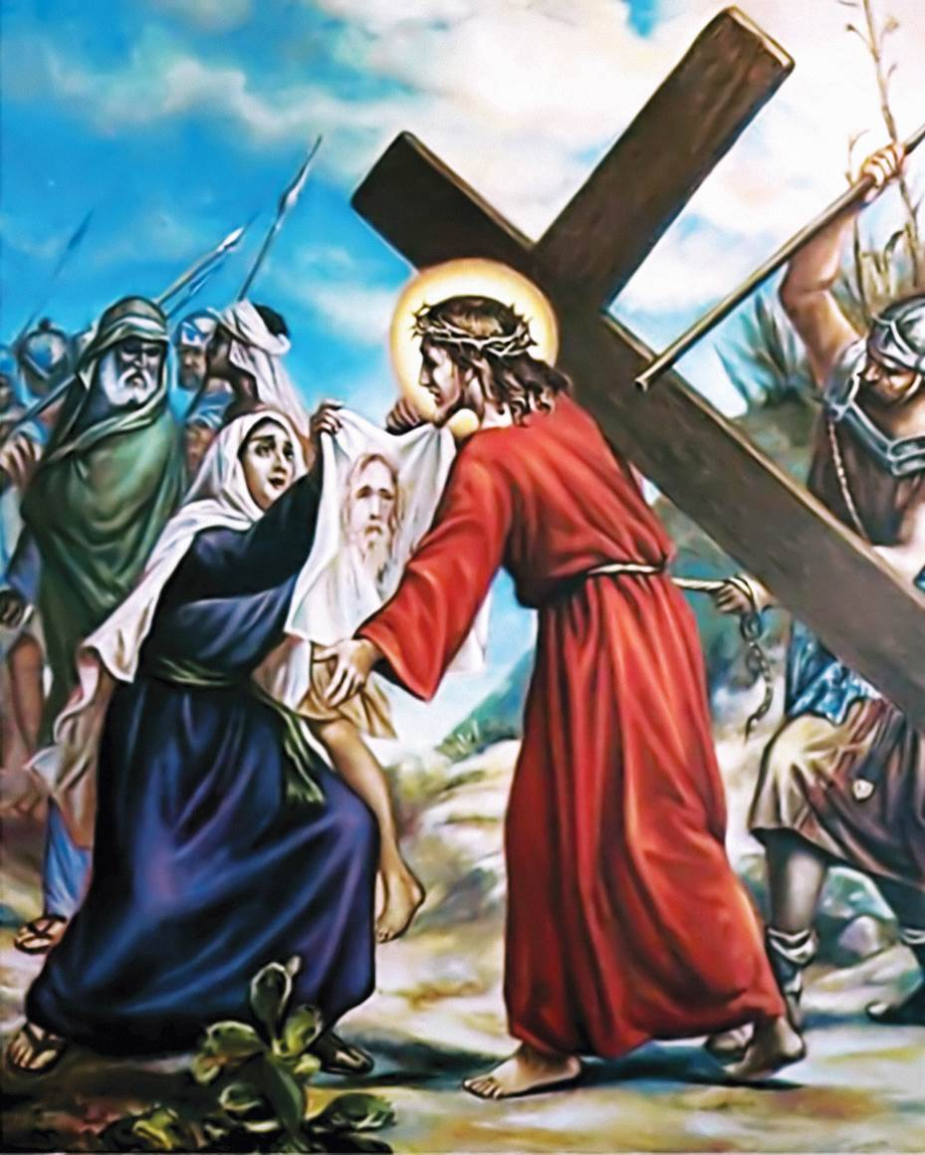
Lĩnh xướng: Lạy Chúa Kitô, chúng con thờ lạy và ngợi khen Chúa.
Cộng đoàn: Vì Chúa đã dùng Thánh Giá mà cứu chuộc loài người.
LỜI CHÚA: (Chủ sự)
Tin Mừng Chúa Giêsu theo thánh Mátthêu,
“Ta bảo thật các ngươi: mỗi lần các ngươi làm như thế cho một trong những anh em bé nhỏ nhất của Ta đây, là các ngươi đã làm cho chính Ta vậy”. (Mt 25, 37).
Suy niệm: (Xướng viên)
Sự can đảm của một phụ nữ trong cuộc thương khó Chúa Giêsu đã khiến cho nhân loại phải ngưỡng mộ, ấy là bà Veronica. Vì lòng yêu mến và cảm thương Chúa cách đặc biệt, nên bà sẵn sàng vượt qua vòng vây của quân lính và đàm tiếu của dân chúng để tiến lại gần Chúa Giêsu và lấy khăn lau mặt cho Ngài. Bà quả là một phụ nữ bình thường nhưng đã làm một việc phi thường. Bà là đại diện cho những người thành tâm thiện chí và khát khao sự thánh thiện nguyên tuyền.
Trong xã hội đương thời, chúng ta cần lắm sự can đảm và xót thương của nhiều người giống như bà Veronica. Sẵn sàng vượt qua sự liên lụy, sợ sệt để làm điều thiện trong tình bác ái. Chỉ có tình yêu lớn lao mới có thể hàn gắn vết thương lòng nơi tâm hồn của người bị tổn thương.
Lạy Chúa Giêsu, xin ban cho những người thành tâm thiện chí được gặp Chúa và xin cho họ luôn biết sống đúng bản chất của người kitô hữu, ấy là mến Chúa và yêu người, ngõ hầu xã hội này được chan chứa tình yêu. Amen.
Lĩnh xướng: Lạy Chúa, xin thương xót chúng con.
Cộng đoàn: Xin thương xót chúng con.
Lĩnh xướng: Lạy Chúa, xin thương linh hồn các giáo hữu.
Cộng đoàn: Và cho họ được lên Thiên Đàng.
Hát: CON ĐƯỜNG CHÚA ĐÃ ĐI QUA (Chuyển Thánh Giá)
Lạy Chúa, ôi đường tình Chúa đã đi qua, con đường thập tự loang máu đào, ôi lưỡi đòng còn loang vết máu. Lạy Chúa, thánh giá nào Ngài đóng đinh xưa, chén đắng nào Ngài uống say sưa, đường tình đó Ngài dành cho con.
ĐK: Lạy Chúa, xin cho con bước đi theo Ngài, xin cho con cùng vác với Ngài, thập giá trên đường đời con đi (đường đời con đi). Lạy Chúa, xin cho con đóng đinh với Ngài, xin cho con cùng chết với Ngài, để được sống với Ngài vinh quang.

CHẶNG THỨ BẢY
ĐỨC CHÚA GIÊSU NGÃ XUỐNG ĐẤT LẦN THỨ HAI
Ý cầu nguyện: Xin cho các bạn trẻ biết chu toàn bổn phận và hiếu nghĩa với bậc sinh thành
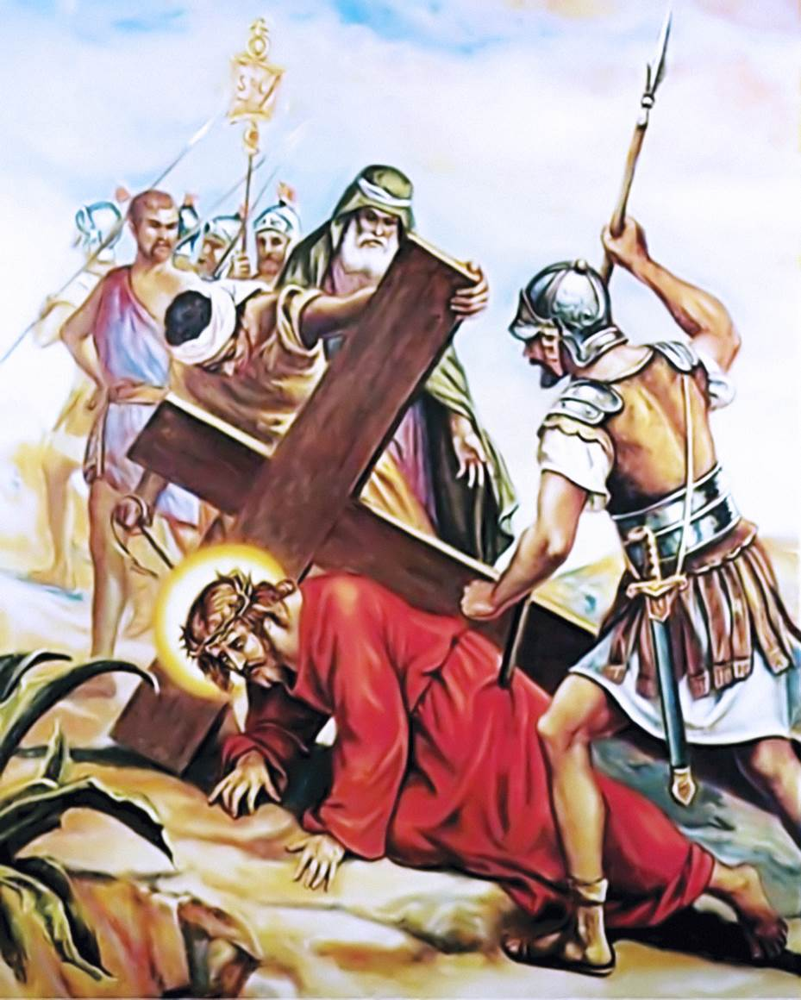
Lĩnh xướng: Lạy Chúa Kitô, chúng con thờ lạy và ngợi khen Chúa.
Cộng đoàn: Vì Chúa đã dùng Thánh Giá mà cứu chuộc loài người.
LỜI CHÚA: (Chủ sự)
Lời Chúa trong sách Thánh Vịnh,
“Chúng bủa vây tôi như thể bầy ong, chúng như lửa bụi gai cháy bừng bừng, nhờ danh Chúa, tôi đã diệt trừ chúng. Chúng xô đẩy tôi, xô cho ngã, nhưng Chúa đã phù trợ thân này”. (Tv 118, 12-13).
Suy niệm: (Xướng viên)
Cả cuộc đời của Chúa Giêsu đã luôn thi ân giáng phúc cho mọi người không trừ ai. Nhưng thay vì biết ơn, họ lại tìm cách đọa đầy thân xác Chúa Giêsu đến không thương tiếc. Ôi sự vô ơn của con người làm cho Chúa phải trĩu nặng tâm can, khiến Ngài ngã xuống đất lần thứ hai. Tuy nhiên, Chúa Giêsu không bỏ cuộc, không thoái lui giữa đường. Ngược lại, Ngài gắng dậy đi tiếp con đường tình yêu dẫn đến đỉnh đồi Canvê.
Còn gì xót xa cho bằng khi ta thấy đây đó vẫn còn những bậc cha mẹ bị chính con cái của mình bất tuân, rẻ rúng, chửi rủa, bỏ đói và vô ơn, loại trừ. Từ đó, họ bị cô đơn ngay trong căn nhà của chính mình, khiến họ buộc phải lựa chọn gầm cầu, vệ đường, nghĩa trang làm chốn gối đầu khi tuổi đã xế bóng. Tuy nhiên, những người cha người mẹ ấy vẫn một mực yêu thương con cái bằng tình yêu phụ - mẫu trọn vẹn.
Lạy Chúa Giêsu, xin ban cho những người con trong các gia đình biết coi trọng và hiếu nghĩa với đấng sinh thành, bởi chính các ngài đã cộng tác với Thiên Chúa để tạo nên hình hài của những người con và thay mặt Người để hướng dẫn, dạy dỗ trong tinh thần hy sinh. Xin cũng cho những người con khi đã trót làm cho cha mẹ đau khổ, biết sám hối và quay về tận tình phụng dưỡng mẹ cha. Amen.
Lĩnh xướng: Lạy Chúa, xin thương xót chúng con.
Cộng đoàn: Xin thương xót chúng con.
Lĩnh xướng: Lạy Chúa, xin thương linh hồn các giáo hữu.
Cộng đoàn: Và cho họ được lên Thiên Đàng.
Hát: VINH QUANG CỦA TA (Chuyển Thánh Giá)
ĐK: Vinh quang của ta là Thánh Giá Đức Kitô, nơi Ngài ơn cứu độ của ta, Sức sống của ta, Phục sinh của ta. Nhờ Chúa ta được cứu độ, nhờ Chúa ta được giải thoát...ư...
1. Lạy Chúa! Chúng con tôn thờ Thánh Giá Chúa, chúng con họp mừng cuộc khổ hình diễm phúc diễm phúc của Chúa.
2. Lạy Chúa! Chúng con vui lòng vác Thánh Giá Chúa, chúng con nguyện sẽ cùng đi theo Chúa trên đường Chúa.

CHẶNG THỨ TÁM
ĐỨC CHÚA GIÊSU YÊN ỦI NHỮNG NGƯỜI PHỤ NỮ THÀNH GIÊRUSALEM ĐI THEO NGƯỜI
Ý cầu nguyện: Cầu cho những người đau khổ, bị bỏ rơi và gặp thử thách
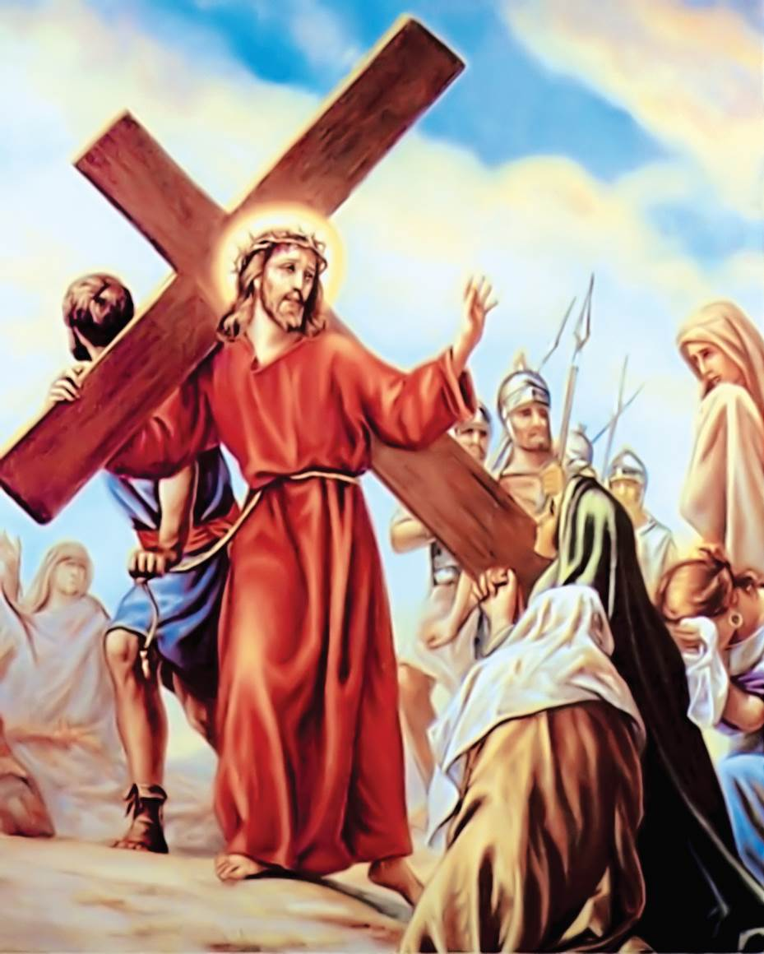
Lĩnh xướng: Lạy Chúa Kitô, Chúng con thờ lạy và ngợi khen Chúa.
Cộng đoàn: Vì Chúa đã dùng Thánh Giá mà cứu chuộc loài người.
LỜI CHÚA: (Chủ sự)
Tin Mừng Chúa Giêsu theo thánh Luca,
Dân chúng đi theo Người đông lắm, trong số đó có nhiều phụ nữ vừa đấm ngực vừa than khóc Người. Ðức Giêsu quay lại phía các bà mà nói: “Hỡi chị em thành Giêrusalem, đừng khóc thương tôi làm gì. Có khóc thì khóc cho phận mình và cho con cháu của chị em”. (Lc 23, 27- 28).
Suy Niệm: (Xướng viên)
Vì lòng thương cảm với Chúa Giêsu, nên nhiều phụ nữ đã theo Ngài cách trung thành. Tình yêu ấy được thể hiện bằng việc các bà đã phải rơi lệ khi chứng kiến những bất công và đớn đau Chúa đang phải chịu. Nhưng Chúa biết rõ rằng các bà sẽ không chỉ chứng kiến cảnh tượng khổ đau của Ngài, mà chính các bà sẽ còn phải chịu rất nhiều đau khổ trong cuộc sống, nên Ngài đã đứng lại yên ủi họ.
Nhìn ra thế giới, hơn lúc nào hết, chúng ta thấy sự phát triển tột bậc của khoa học công nghệ. Thoảng qua, mỗi người có cảm nghĩ với những thành tựu ấy sẽ đem lại cho nhân loại bao điều tốt đẹp. Tuy nhiên, cũng hơn bao giờ hết, chúng ta lại nhận thấy sự ác, vô luân, thói vô cảm và nhiều nấc thang giá trị cũng bị đảo lộn, khiến nhiều gia đình không còn nguyên tuyền.
Lạy Chúa Giêsu, xin Chúa ban ơn nâng đỡ cho chúng con và những người đang đau khổ thể xác và bất an tâm hồn. Xin cũng cho chúng con luôn tin tưởng và trung thành với Chúa đến cùng. Amen.
Lĩnh xướng: Lạy Chúa, xin thương xót chúng con.
Cộng đoàn: Xin thương xót chúng con.
Lĩnh xướng: Lạy Chúa, xin thương linh hồn các giáo hữu.
Cộng đoàn: Và cho họ được lên Thiên Đàng.
Hát: CON ĐƯỜNG CHÚA ĐÃ ĐI QUA
Lạy Chúa, con đường nào Chúa đã đi qua, con đường nào Ngài ra pháp trường, mão gai nào hằn sâu trên trán. Lạy Chúa, thánh giá nào Ngài vác trên vai, đau thương nào phủ kín tâm tư, đường tình đó Ngài dành cho con.
ĐK: Lạy Chúa, xin cho con bước đi theo Ngài, xin cho con cùng vác với Ngài, thập giá trên đường đời con đi (đường đời con đi). Lạy Chúa, xin cho con đóng đinh với Ngài, xin cho con cùng chết với Ngài, để được sống với Ngài vinh quang.
CHẶNG THỨ CHÍN
ĐỨC CHÚA GIÊSU NGÃ XUỐNG ĐẤT LẦN THỨ BA
Ý cầu nguyện: Xin cho các bạn trẻ biết xa tránh tội lỗi và canh tân đời sống
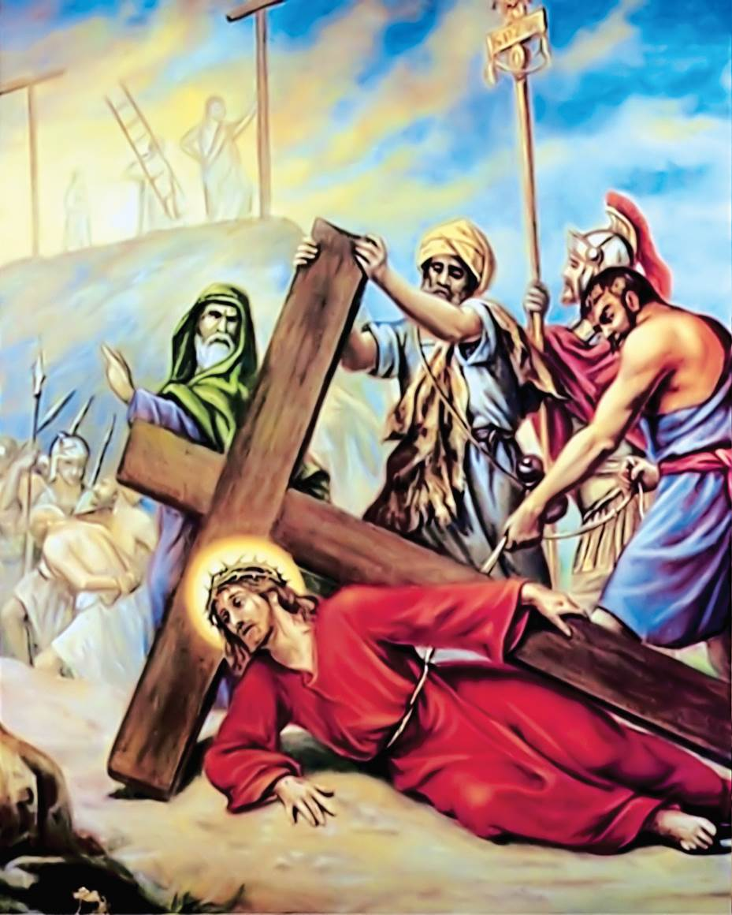
Lĩnh xướng: Lạy Chúa Kitô, chúng con thờ lạy và ngợi khen Chúa.
Cộng đoàn: Vì Chúa đã dùng Thánh Giá mà cứu chuộc loài người.
LỜI CHÚA: (Chủ sự)
Tin Mừng Chúa Giêsu theo thánh Gioan,
“Tất cả những ai đang vất vả mang gánh nặng nề, hãy đến cùng tôi, tôi sẽ cho nghỉ ngơi bồi dưỡng. Anh em hãy mang lấy ách của tôi, và hãy học với tôi, vì tôi có lòng hiền hậu và khiêm nhường. Tâm hồn anh em sẽ được nghỉ ngơi bồi dưỡng. Vì ách tôi êm ái, và gánh tôi nhẹ nhàng” (Mt 11,28-30).
Suy niệm: (Xướng viên)
Mặt trời đã lên cao và sức nóng của nắng đã làm cho Chúa Giêsu phải kiệt quệ. Chân Ngài phải lết từng bước trên con đường đầy sỏi đá, khiến Ngài ngã xuống đất lần thứ ba.
Đoạn đường dẫn lên đồi Canvê mà Chúa Giêsu đang đi ngày càng được tô điểm đậm nét bằng những giọt máu và nước chảy ra từ thân thể Ngài. Cũng như hai lần trước, lòng xót thương nhân loại nơi Chúa Giêsu có sức công phá mọi khổ đau, nên Ngài dồn hết sức lực còn lại để đứng dậy tiếp tục hành trình tự hiến trong sự vâng phục Thánh ý Chúa Cha và vì yêu con người.
Đỉnh đồi Canvê đã gần đến. Phía trước là chân trời của ánh sáng phục sinh đang gần kề. Cùng với Chúa lúc này, chúng ta tiếp tục vác lấy thập giá của chính mình. Chúa vẫn đang chờ đợi chúng ta trỗi dậy sau khi ngã quỵ và bắt đầu lại cuộc sống trong niềm hy vọng phục sinh.
Lạy Chúa Giêsu, xin cho chúng con biết thức tỉnh lương tri để hướng về phía trước, bởi lẽ Chúa mới là cùng đích của con người. Xin cho chúng con biết ăn năm sám hối, từ bỏ con đường tội lỗi và canh tân đời sống cho đẹp lòng Chúa. Amen.
Lĩnh xướng: Lạy Chúa, xin thương xót chúng con.
Cộng đoàn: Xin thương xót chúng con.
Lĩnh xướng: Lạy Chúa, xin thương linh hồn các giáo hữu.
Cộng đoàn: Và cho họ được lên Thiên Đàng.
Hát: CHÚA NHÂN TỪ (Chuyển Thánh Giá)
ĐK: Chúa nhân từ xin lắng nghe linh hồn con tha thiết. Ăn năn kêu van lạy Chúa xin dủ thương. Ban xuống niềm tin ấp ủ cho tâm hồn.
1. Lạy Chúa, xin thương con theo lượng từ bi Chúa. Chúa ơi xin xóa tội con theo lòng lân tuất vô bờ.

CHẶNG THỨ MƯỜI
QUÂN DỮ LỘT ÁO ĐỨC CHÚA GIÊSU
Ý cầu nguyện: Cầu nguyện cho các em học sinh – sinh viên
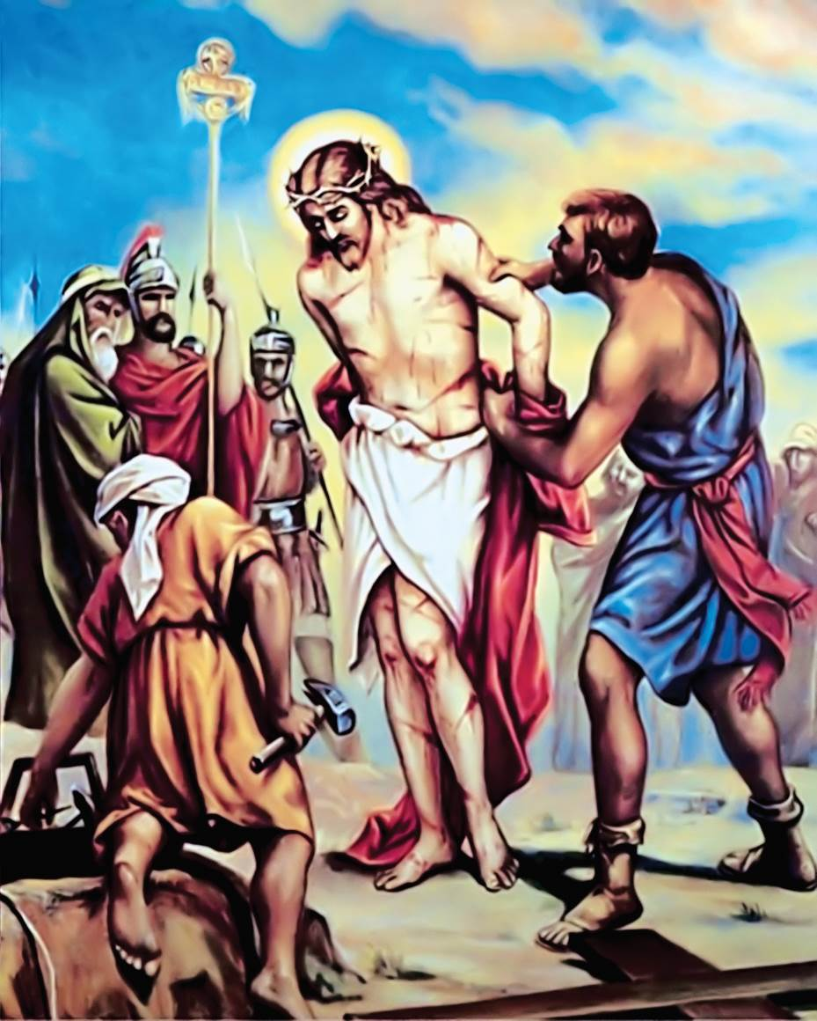
Lĩnh xướng: Lạy Chúa Kitô, chúng con thờ lạy và ngợi khen Chúa.
Cộng đoàn: Vì Chúa đã dùng Thánh Giá mà cứu chuộc loài người.
LỜI CHÚA: (Chủ sự)
Tin Mừng Chúa Giêsu theo thánh Gioan,
Ðóng đinh Ðức Giêsu vào thập giá xong, lính tráng lấy áo xống của Người chia làm bốn phần; họ lấy cả chiếc áo dài nữa. Nhưng chiếc áo dài này không có đường khâu, dệt liền từ trên xuống dưới. Vậy họ nói với nhau: “Ðừng xé áo ra, cứ bắt thăm xem ai được”. Ðó là những điều lính tráng đã làm. (Ga 19, 23-24).
Suy niệm: (Xướng viên)
Là Con Thiên Chúa đầy uy lực và quyền năng, nhưng, khi bước vào trần gian để cứu độ nhân loại qua thân phận con người hữu hạn, Chúa Giêsu đã bị quân lính làm nhục cách bất nhân khi chúng lột trần trụi không mảnh vải che thân của Người. Khi lột bỏ y phục của Chúa Giêsu ra, ấy là họ cố tình sỉ nhục và hạ nhân phẩm của Người.
Trong những năm gần đây, báo chí và mạng xã hội thường xuyên đưa tin về các trường hợp học sinh, sinh viên do giận hờn ghen ghét mà đánh nhau, rồi lột đồ để hạ nhân phẩm của nhau. Những sự việc này thật khiến lòng chúng ta thật đau xót.
Lạy Chúa Giêsu, xin Chúa cho những em học sinh, sinh viên và các bạn trẻ, biết ý thức và tôn trọng nhân phẩm cũng như giá trị cao quý của mình và bạn bè. Xin cũng cho chúng con ý thức rằng thân xác của mình là đền thờ Chúa Thánh Thần, được dựng nên để ngợi khen, tôn kính và phụng sự Thiên Chúa, qua đó, biết quý trọng nhân phẩm của mình và tha nhân. Amen.
Lĩnh xướng: Lạy Chúa, xin thương xót chúng con.
Cộng đoàn: Xin thương xót chúng con.
Lĩnh xướng: Lạy Chúa, xin thương linh hồn các giáo hữu.
Cộng đoàn: Và cho họ được lên Thiên Đàng.
Hát: CON ĐƯỜNG CHÚA ĐÃ ĐI QUA (Chuyển Thánh Giá)
Lạy Chúa, ôi đường tình Chúa đã đi qua, con đường Thập Tự loang máu đào, ôi lưỡi đồng còn loang vết máu. Lạy Chúa, thánh giá nào Ngài đóng đinh xưa, chén đắng nào Ngài uống say sưa, đường tình đó Ngài dành cho con.
ĐK: Lạy Chúa, xin cho con bước đi theo Ngài, xin cho con cùng vác với Ngài thập giá trên đường đời con đi. Lạy Chúa, xin cho con đóng đinh với Ngài, xin cho con cùng chết với Ngài, để được sống với Ngài vinh quang.
CHẶNG THỨ MƯỜI MỘT
QUÂN DỮ ĐÓNG ĐINH ĐỨC CHÚA GIÊSU
Ý cầu nguyện: Cầu cho mọi người biết bảo vệ sự sống
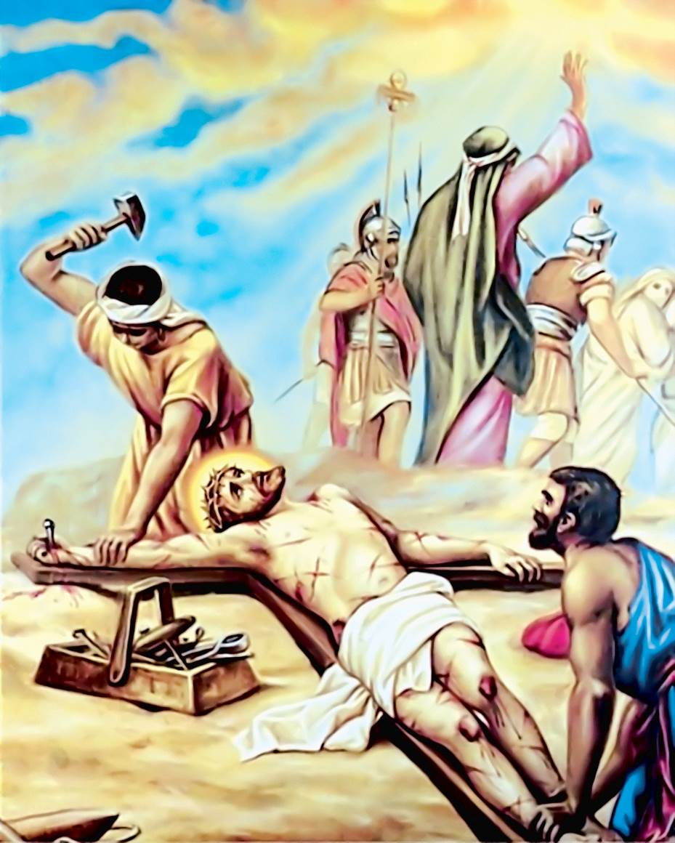
Lĩnh xướng: Lạy Chúa Kitô, chúng con thờ lạy và ngợi khen Chúa.
Cộng đoàn: Vì Chúa đã dùng Thánh Giá mà cứu chuộc loài người.
LỜI CHÚA: (Chủ sự)
Tin Mừng Chúa Giêsu theo thánh Matthêu,
Phía trên đầu Người, chúng đặt bản án xử tội viết rằng: “Người này là Giêsu, vua dân Do-thái”. Cùng bị đóng đinh với Người, có hai tên cướp, một tên bên phải, một tên bên trái. (Mt 27, 37).
Suy niệm: (Xướng viên)
Sự thâm hiểm, tàn ác, chém giết nhau là hành động của loài dã thú. Thế nhưng, giờ đây, hành vi mất nhân tính ấy lại được chính con người thực hiện qua việc đóng vào thập giá chân tay Chúa Giêsu - Đấng là Chúa tể trời đất, nguồn mạch tình yêu, và tinh tuyền vô tội.
Những hành vi ấy không chỉ diễn ra thời Chúa Giêsu, nhưng nó vẫn còn đang tái diễn hằng ngày nơi môi trường xã hội. Tuy nhiên, đau đớn thay, tội ác tày trời ấy lại được thực hiện ngang qua hành vi mất nhân tính của chính những người cha, người mẹ khi họ quyết định giết đi những đứa con bé bỏng, tinh tuyền, vô tội khi chúng mới chỉ là bào thai. Hơn nữa, tội ác này lại được cộng tác qua chính bàn tay của các y bác sĩ khi họ nhân danh chức vị là một lương y như mẹ hiền.
Lạy Chúa Giêsu, chúng con xin lỗi Chúa về những lần chúng con đã cướp quyền của Chúa qua việc nạo phá thai chỉ vì danh dự hay những mục đích không chính đáng khác. Xin cũng ban cho những nhà hữu trách và những người công tác trong ngành y, biết ý thức trách nhiệm quan trọng của mình qua việc bảo vệ sự sống của con người.
Lĩnh xướng: Lạy Chúa, xin thương xót chúng con.
Cộng đoàn: Xin thương xót chúng con.
Lĩnh xướng: Lạy Chúa, xin thương linh hồn các giáo hữu.
Cộng đoàn: Và cho họ được lên Thiên Đàng.
Hát: CON ĐƯỜNG CHÚA ĐÃ ĐI QUA (Chuyển Thánh Giá)
1. Lạy Chúa, mũi đồng nào đâm thấu con tim, đinh nhọn nào còn loang máu đào, tủi nhục nào còn vương trên mắt. Lạy Chúa, những bước nào gục ngã đau thương, bao roi đòn hằn vết thê lương. Đường tình đó Ngài dành cho con.
ĐK: Lạy Chúa, xin cho con bước đi theo Ngài, xin cho con cùng vác với Ngài thập giá trên đường đời con đi. Lạy Chúa, xin cho con đóng đinh với Ngài, xin cho con cùng chết với Ngài, để được sống với Ngài vinh quang.

CHẶNG THỨ MƯỜI HAI
ĐỨC CHÚA GIÊSU CHỊU CHẾT TRÊN THÁNH GIÁ
Ý cầu nguyện: xin cho lòng thương xót của Thiên Chúa được lan rộng
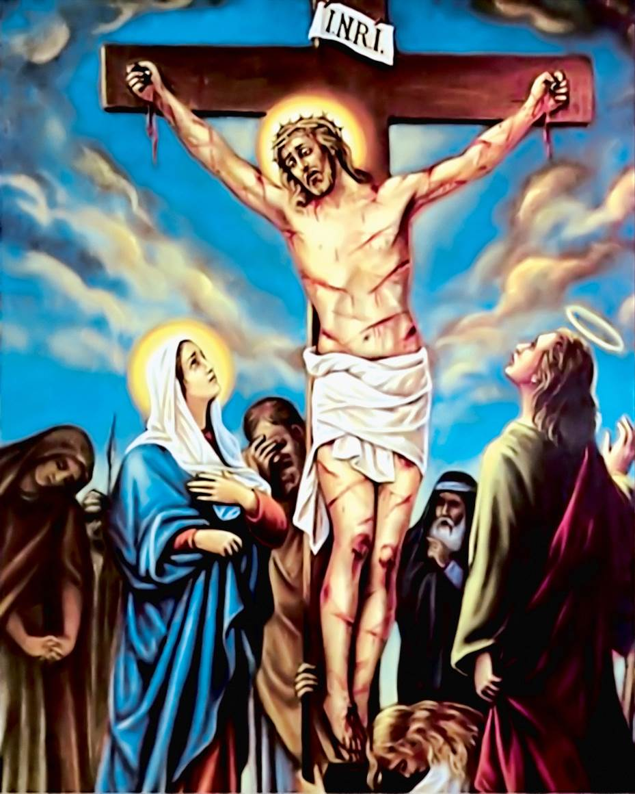
Lĩnh xướng: Lạy Chúa Kitô, chúng con thờ lạy và ngợi khen Chúa.
Cộng đoàn: Vì Chúa đã dùng Thánh Giá mà cứu chuộc loài người.

LỜI CHÚA: (Chủ sự)
Lời Chúa trong Tin Mừng theo thánh Gioan
Sau đó, Đức Giêsu biết là mọi sự đã hoàn tất. Và để ứng nghiệm lời Kinh Thánh, Người nói: “Tôi khát!” Ở đó, có một bình đầy giấm. Người ta lấy miếng bọt biển có thấm đầy giấm, buộc vào một nhành hương thảo, rồi đưa lên miệng Người. Nhắp xong, Đức Giêsu nói: “Thế là đã hoàn tất!” Rồi Người gục đầu xuống và trao Thần Khí. (Ga 19,28-30).
Suy niệm: (Xướng viên)
Chúa Giêsu hoàn tất con đường tình yêu và Ngài gục đầu trao ban Thần Khí. Đây là giờ của Đấng xóa tội trần gian, là giờ “Đức Giêsu chịu hiến tế làm chiên Vượt Qua để đền tội thay cho nhân loại”. Đây cũng là giờ Thiên Chúa Cha được tôn vinh và lòng dạ xót thương của Người được tỏ hiện rõ ràng nhất qua hình ảnh máu và nước của Chúa Giêsu tuôn chảy trên thập giá để tẩy rửa tội lỗi của chúng ta và ban cho nhân loại cuộc sống mới.
Vì thế, giờ đây, xin cộng đoàn hãy quỳ gối phủ phục tôn thờ Chúa Giêsu sinh thì trên Thánh Giá, vì nhờ cái chết của Ngài mà chúng ta được thứ tha tội lỗi và được ngụp lặn trong đại dương lòng thương xót của Thiên Chúa.
(Xin cộng đoàn quỳ hướng về Thánh Giá và thinh lặng để tưởng niệm Chúa chịu chết chuộc tội thiên hạ).
Kính lạy Máu và Nước đã trào tuôn từ trái tim Chúa Giêsu, như nguồn mạch thương xót chúng con, con tín thác vào Chúa.
Vì cuộc khổ nạn đau thương của Chúa Giêsu Kitô, xin Cha thương xót chúng con và toàn thế giới. Amen.
Lĩnh xướng: Lạy Chúa, xin thương xót chúng con.
Cộng đoàn: Xin thương xót chúng con.
Lĩnh xướng: Lạy Chúa, xin thương linh hồn các giáo hữu.
Cộng đoàn: Và cho họ được lên Thiên Đàng.

Hát: GIỜ TỬ NẠN (Chuyển Thánh Giá)
1. Hỡi không gian rủ sương mù. Ngàn mây hỡi hãy che lấp trời cao. Ánh kim ô vụt lu mờ. Vì Con chúa gánh muôn nỗi khổ đau.
2. Hãy tung ra mồ quanh đồi. Người xưa hỡi hãy thôi chết dậy mau. Cõi dương gian tạm trông vời. Kìa Con Chúa chết treo chốn đồi cao.
3. Xé tung ra màn che đền, và tan vỡ núi cao ngất từng mây. Đá muôn năm nào vững bền, giờ Con Chúa tắt hơi núi Sọ đây.
ĐK. Ôi bởi con mà Chúa mang thảm hình. Con đớn đau nhìn vũ trụ tự hối. Xin giúp con đường thiêng liêng theo lối. Quyết từ nay thờ Chúa hết tâm tình.
CHẶNG THỨ MƯỜI BA
THÁO ĐANH ĐỨC CHÚA GIÊSU XUỐNG MÀ PHÓ Ở TAY ĐỨC MẸ
Ý cầu nguyện: Cầu cho mọi người biết xóa bỏ hận thù
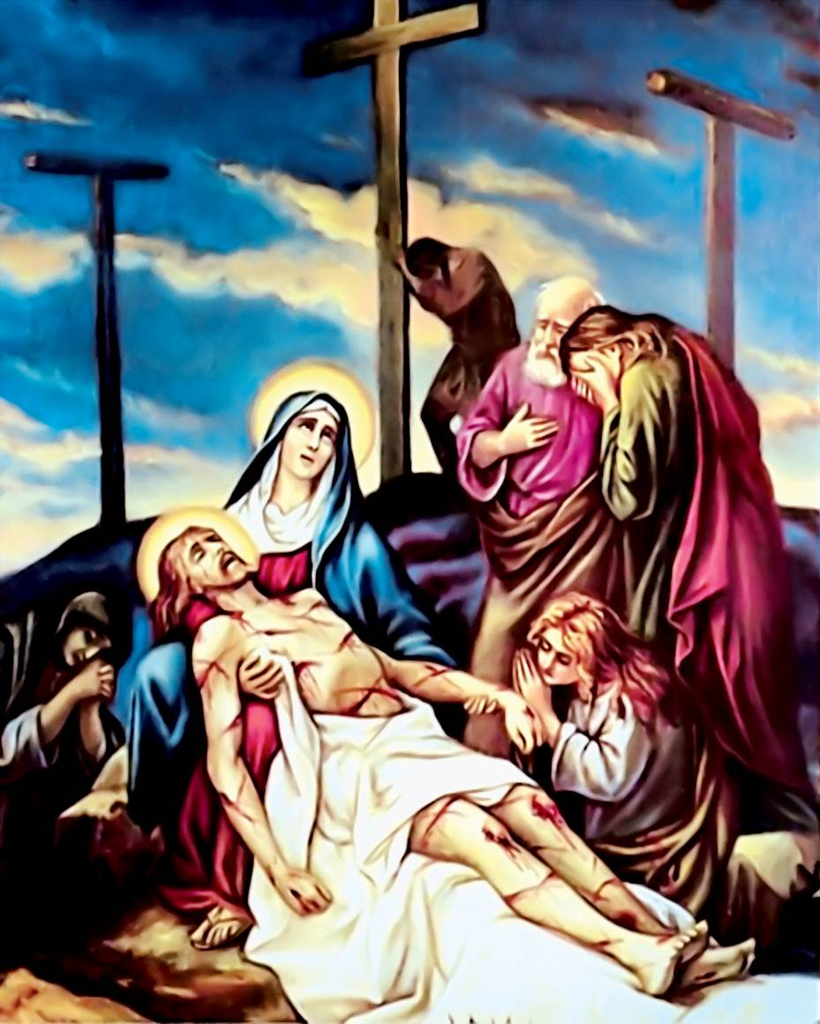
Lĩnh xướng: Lạy Chúa Kitô, Chúng con thờ lạy và ngợi khen Chúa.
Cộng đoàn: Vì Chúa đã dùng Thánh Giá mà cứu chuộc loài người.
LỜI CHÚA: (Chủ sự)
Tin Mừng Đức Giêsu theo thánh Mátthêu,
Chiều đến, có một người giàu sang tới. Ông này là người thành Arimathê, tên là Giôxép, và cũng là môn đệ Đức Giêsu. Ông đến gặp ông Philatô để xin thi hài Đức Giêsu. Bấy giờ tổng trấn Philatô ra lệnh trao trả thi hài cho ông. (Mt 27,57- 58).

Suy niệm: (Xướng viên)
Chiều đã đến. Mẹ Maria mất Con Yêu Dấu. Môn sinh mất Thầy. Người nghèo và bệnh tật mất đi Vị Đại Ân Nhân. Dân chúng lần lượt ra về. Nếu gẫm suy cách tiêu cực, thì lúc này, cây thập giá là biểu tượng của cái ác, của thù hận. Nhưng trong mầu nhiệm khôn dò của Thiên Chúa thì từ khi Chúa Giêsu chịu chết trên thập giá, thập ác ấy đã trở thành Thánh Giá và là nguồn ơn cứu độ.
Việc tháo đanh Chúa xuống khỏi Thánh Giá chính là biểu tượng của sự tha thứ. Hành vi ấy đã loại bỏ tất cả sau lưng những khổ đau, hận thù và chết chóc để đưa nhân loại đến nguồn ơn cứu độ.
Lạy Chúa Giêsu, việc các môn đệ tháo đanh Chúa xuống khỏi Thánh Giá dạy cho chúng con bài học về sự tha thứ. Vì thế, xin cho chúng con biết can đảm thay đổi suy nghĩ và lối sống để sẵn sàng tháo gỡ những chiếc đinh do lòng ích kỷ, ghen ghét mà chúng con đã đóng vào tâm hồn mình cũng như tha nhân. Amen.
Lĩnh xướng: Lạy Chúa, xin thương xót chúng con.
Cộng đoàn: Xin thương xót chúng con.
Lĩnh xướng: Lạy Chúa, xin thương linh hồn các giáo hữu.
Cộng đoàn: Và cho họ được lên Thiên Đàng.
Hát: MẸ NHÂN LOẠI (Chuyển Thánh Giá)
ĐK: Maria ngày xa xưa ấy, đồi hoang liêu bóng mây nhạt chiều, đứng tiêu điều, xót xa nhiều, thánh giá chiều treo xác con yêu.
1. Mẹ đứng nhìn nhân loại ôi con người đang hấp hối giữa tội nhơ. Mẹ nhìn lên bàn tay thánh giá, chung tâm hồn, chung đau buồn bên con mình cứu rỗi cho cuộc đời.
2. Mẹ ấm lòng hoan lạc tuy tim mình như dao sắc đâm thủng sâu. Trời chiều nay tầng mây u ám, nhưng tim Mẹ luôn hy vọng trên gian trần đã sáng muôn hồn người.

CHẶNG THỨ MƯỜI BỐN
TÁNG XÁC ĐỨC CHÚA GIÊSU TRONG HANG ĐÁ
Ý cầu nguyện: Cầu cho mọi người biết tỉnh thức và cầu nguyện
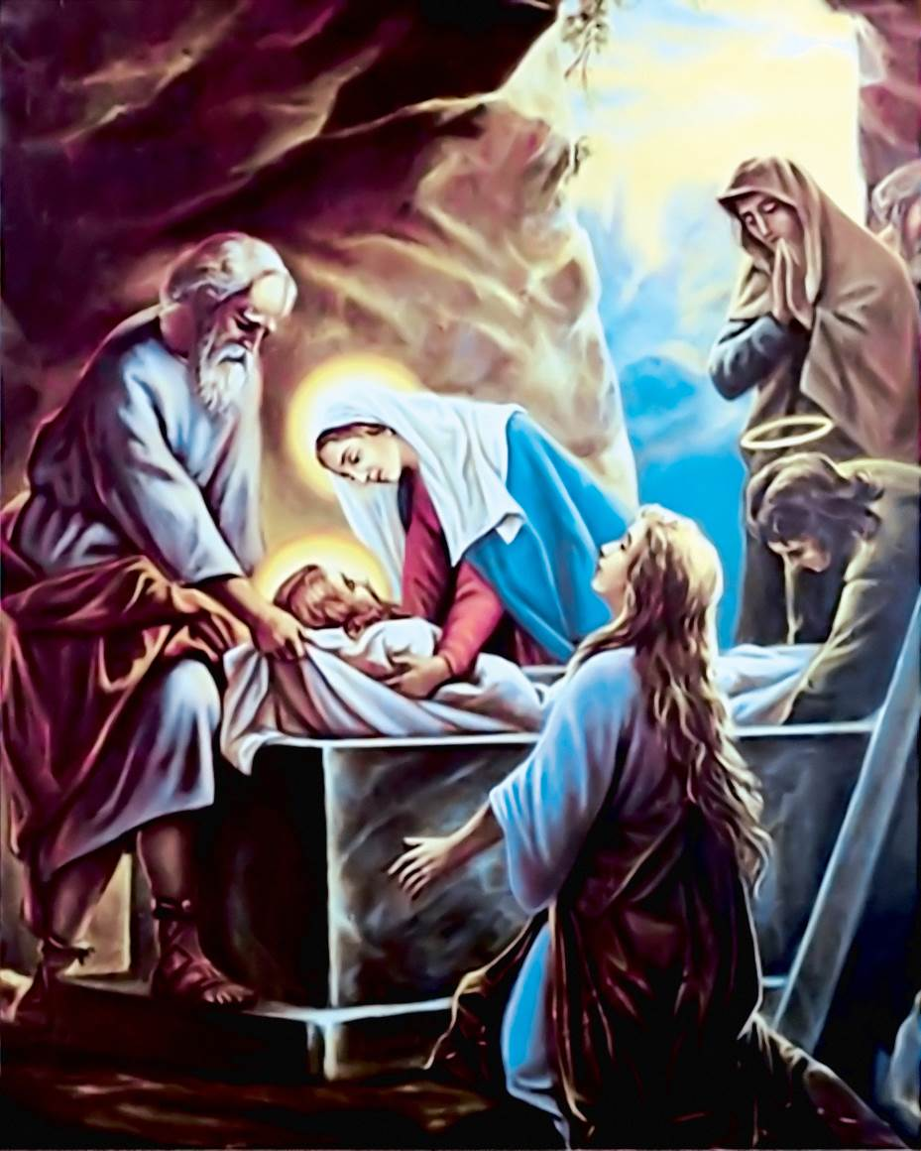
Lĩnh xướng: Lạy Chúa Kitô, chúng con thờ lạy và ngợi khen Chúa.
Cộng đoàn: Vì Chúa đã dùng Thánh Giá mà cứu chuộc loài người.
LỜI CHÚA: (Chủ sự)
Tin Mừng Chúa Giêsu theo thánh Gioan,
Các ông lãnh thi hài Ðức Giêsu, lấy băng vải tẩm thuốc thơm mà cuốn, theo tục lệ chôn cất của người Do Thái. Nơi Ðức Giêsu bị đóng đinh có một thửa vườn, và trong vườn, có một ngôi mộ còn mới, chưa chôn cất ai. Vì hôm ấy là ngày áp lễ của người Do Thái, mà ngôi mộ lại gần bên, nên các ông mai táng Ðức Giêsu ở đó. (Ga 19,40-42).
Suy niệm: (Xướng viên)
Thân xác Chúa Giêsu đã bất động và được mai táng trong mồ. Việc mai táng Chúa Giêsu được ví như hạt giống gieo vào lòng đất để trổ sinh hoa trái tốt tươi. Con Thiên Chúa đã thật sự làm người và sống trọn kiếp người, từ lòng mẹ tới lòng đất.
Chúa đã chết đi cho tội lỗi của con người. Ngài đã chấp nhận mục nát để ban sự sống đời đời cho nhân loại.
Chúng ta hãy tha thiết xin Chúa cho mỗi thành viên trong gia đình luôn hy sinh và sẵn sàng quảng đại quên mình phục vụ lẫn nhau. Xin cũng cho chúng con biết sẵn sàng chết đi cho tội lỗi qua việc sám hối ăn năn. Luôn biết thức tỉnh chờ đợi Chủ về và hân hoan ra nghênh đón Người, ngõ hầu được Người dẫn vào dự tiệc Cưới Chiên Con trên quê trời. Amen.
Lĩnh xướng: Lạy Chúa, xin thương xót chúng con.
Cộng đoàn: Xin thương xót chúng con.
Lĩnh xướng: Lạy Chúa, xin thương linh hồn các giáo hữu.
Cộng đoàn: Và cho họ được lên Thiên Đàng.
Hát: “KINH HÒA BÌNH”.
Lạy Chúa từ nhân xin cho con biết mến yêu và phụng sự Chúa trong mọi người. Lạy Chúa xin hãy dùng con như khí cụ bình an của Chúa để con đem yêu thương vào nơi oán thù, đem thứ tha vào nơi lăng nhục, đem an hòa vào nơi tranh chấp, đem chân lý vào chốn lỗi lầm; để con đem tin kính vào nơi nghi nan, chiếu trông cậy vào nơi thất vọng; để con dọi ánh sáng vào nơi tối tăm, đem niềm vui đến chốn u sầu.
Lạy Chúa xin hãy dạy con tìm an ủi người hơn được người ủi an, tìm hiểu biết người hơn được người hiểu biết, tìm yêu mến người hơn được người mến yêu. Vì chính khi hiến thân là khi được nhận lãnh, chính lúc quên mình là lúc gặp lại bản thân; vì chính khi thứ tha là khi được tha thứ, chính lúc chết đi là khi vui sống muôn đời.
Ôi Thần Linh thánh ái xin mở rộng lòng con, xin thương ban xuống những ai lòng đầy thiện chí ơn an bình.
Lời nguyện kết: (Chủ Sự)
Lạy Chúa Giêsu Kitô, nhờ vâng phục thánh ý Chúa Cha mà Chúa đã chịu chết trên Cây Thánh Giá chuộc tội thiên hạ. Xin Chúa cho chúng con và cho tất cả những ai tôn thờ Thánh Giá Chúa thì đều đón nhận được sự sống đời đời làm gia nghiệp.
Chúa là Đấng hằng sống và hiển trị muôn đời.
Cộng đoàn: Amen.
Nguồn: WHĐ (24.03.2021)

